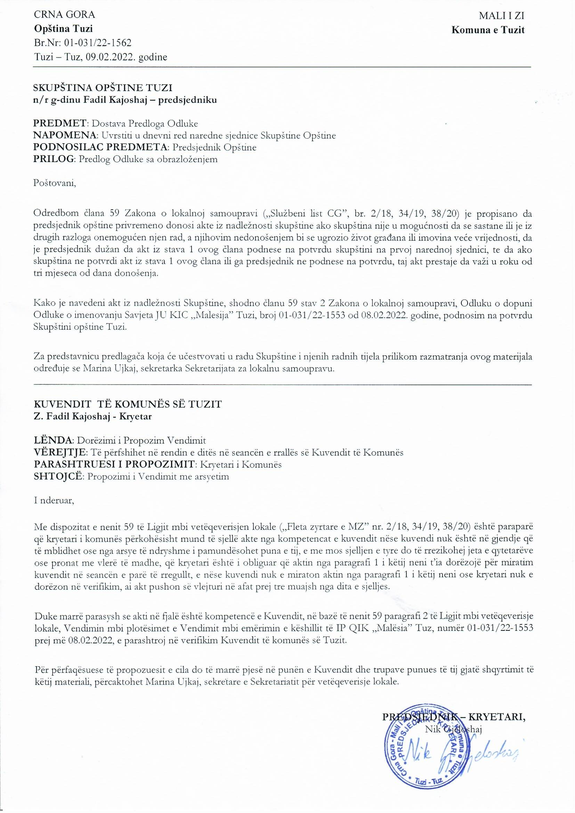
Na osnovu člana 38 stav 1 tačka 2, a u vezi sa članom 59 Zakona o lokalnoj samoupravi („Službeni list Crne Gore”, br. 2/18, 34/19, 38/20), člana 53 stav 1 tačka 2 Statuta opštine Tuzi („Službeni list Crne Gore – opštinski propisi”, br. 24/19, 05/20) i čl. 43 i 44 stav 2 Zakona o kulturi („Službeni list CG”, br. 49/08, 16/11 i 38/12), na sjednici Skupštine opštine Tuzi održanoj _____.2022. godine, donijeta je

ODLUKA

o potvrdi Odluke o dopuni Odluke o imenovanju Savjeta JU KIC „Malesija” Tuzi

Član 1
Potvrđuje se Odluka o dopuni Odluke o imenovanju Savjeta JU KIC „Malesija” Tuzi, broj 01-031/22-1553 od 08.02.2022. godine, koju je donio predsjednik Opštine Tuzi.

Član 2
Ova odluka stupa na snagu danom objavljivanja u „Službenom listu Crne Gore – Opštinski propisi”.

Broj: 02-030/22-
Tuzi, ___.2022.godine

SKUPŠTINA OPŠTINE TUZI
PREDSJEDNIK,
Fadil Kajoshaj

O b r a z l o ž e nj e

PRAVNI OSNOV:
Pravni osnov za donošenje ove odluke, sadržan je u članu 38 stav 1 tačka 2 Zakona o lokalnoj samoupravi, kojim je propisano da skupština opštine donosi propise i druge opšte akte, članu 59 istog zakona kojim je propisano da predsjednik opštine privremeno donosi akte iz nadležnosti skupštine ako skupština nije u mogućnosti da se sastane ili je iz drugih razloga onemogućen njen rad, a njihovim nedonošenjem bi se ugrozio život građana ili imovina veće vrijednosti, da je predsjednik dužan da akt iz stava 1 ovog člana podnese na potvrdu skupštini na prvoj narednoj sjednici, te da ako skupština ne potvrdi akt iz stava 1 ovog člana ili ga predsjednik ne podnese na potvrdu, taj akt prestaje da važi u roku od tri mjeseca od dana donošenja.
Članom 53 stav 1 tačka 2 Statuta opštine Tuzi kojim je propisano da Skupština donosi propise i druge opšte akte.
Članom 43 Zakona o kulturi propisano je da Savjet javne ustanove ima predsjednika i četiri člana, od kojih je jedan iz reda zaposlenih u javnoj ustanovi.
Za člana savjeta javne ustanove, čiji je osnivač država, osim člana savjeta iz reda zaposlenih, imenuje se afirmisani stvaralac ili afirmisani stručnjak iz oblasti koja je od značaja za razvoj kulture.
Za člana savjeta javne ustanove, čiji je osnivač opština, osim člana savjeta iz reda zaposlenih, imenuje se stvaralac ili stručnjak iz oblasti koja je od značaja za razvoj kulture. Dok je članom 44 stavom 2 istog zakona propisano da Predsjednika i članove savjeta javne ustanove, čiji je osnivač opština, imenuje i razrješava nadležni organ opštine.

RAZLOZI ZA DONOŠENJE:
Opština Tuzi, u skladu sa Odlukom o privremenim uređenju odnosa između Glavnog grada i Opštine Tuzi do konačne raspodjele imovine za stvaranje uslova za rad opštineTuzi, mora u što kraćem roku stvoriti uslove priopisane zakonom za nesmetano funkcionisanje Ustanove, a to podrazumijeva imenovanje Savjeta Javne ustanove kao organa upravljanja, jer je Savjetu koji je imenovan od strane Skupštine Glavnog grada istekao mandat.

